

INSTITUTO FEDERAL DE EDUCAÇÃO, CIÊNCIA E TECNOLOGIA DA PARAÍBA

*CAMPUS* SANTA RITA

CURSO TÉCNICO EM INFORMÁTICA

Álefe de Lima Moreira

**RELATÓRIO DE ESTÁGIO**

Santa Rita

2019

Álefe de Lima Moreira

**RELATÓRIO DE ESTÁGIO**

Relatório de Estágio Curricular submetido à Coordenação do Curso Técnico, Integrado ao Ensino Médio, em Informática, do Instituto Federal de Educação, Ciência e Tecnologia da Paraíba – IFPB, *Campus* Santa Rita, como requisito para obtenção do título de Técnico em Informática.

Orientador: Francisco Cassimiro Neto

Santa Rita

2019

**Estagiário**

Nome: Álefe de Lima Moreira

Matrícula: 201714610013

Endereço: Rua Professor Bayar 59 CEP: 58302-135

Cidade: Santa Rita Estado: Paraíba

Telefone: (83) 98619-0795

E-mail: delimaalefe@gmail.com

Professor Orientador: Francisco Cassimiro Neto

**Empresa**

Nome: MATEMÁTICA CRIATIVA

Endereço: Av Maranhão, nº 910, Sl 104, Bairro dos Estados CEP: 58030-260

Cidade: João Pessoa Estado: Paraíba

Telefone: (83) 3247-6182

E-mail: ronaebsonmatematicacriativa@gmail.com

Setor onde foi realizado o Estágio: Secretaria

Data de início e término: 30/04/2019 à 20/11/2019

Carga horária: 586 horas

Supervisor na Empresa: Ingride Sttefanny Melo Ferreira

Álefe de Lima Moreira

**INFORMÁTICA: MATEMÁTICA CRIATIVA**

Relatório de Estágio Curricular submetido à Coordenação do Curso Técnico, Integrado ao Ensino Médio, em Informática, do Instituto Federal de Educação, Ciência e Tecnologia da Paraíba – IFPB, *Campus* Santa Rita, como requisito para obtenção do título de Técnico em Informática.

Aprovado em:

BANCA EXAMINADORA

Professor orientador

Instituição

Membro - 1 da banca

Instituição

Membro - 2 da banca

Instituição

Santa Rita, ______ de _________ de 2019

# AGRADECIMENTOS

Primeiramente quero agradecer aos meus pais por sempre me ajudar e incentivar a continuar estudando. Em seguida, agradeço ao Instituo Federal de Educação Ciência e Tecnologia da Paraíba Campus Santa Rita por todo o auxílio durante os três anos que passei estudando e, mormente, ao corpo docente e aos técnicos administrativos, pois sem eles nada disso aconteceria. Além deles, quero, também, reconhecer os esforços de Francisco Cassimiro Neto, que foi meu orientador, Ingride Sttefanny Melo Ferreira, que foi minha supervisora, e a Ronaebson de Carvalho Ferreira, que me ofereceu o estágio.

# SUMÁRIO

|  |  |  |
| --- | --- | --- |
| 1 | APRESENTAÇÃO DA EMPRESA……………………………………………... | 6 |
| 2 | INTRODUÇÃO…………………………………………………………………… | 7 |
| 3 | ATIVIDADES DESENVOLVIDAS……………………………………………... | 8 |
| 3.1 | RELATÓRIO DE DESEMPENHO………………………………………………... | 8 |
| 3.2 | DIAGRAMAÇÃO E QUESTÕES………………………………………………… | 9 |
| 3.3 | MAPEAMENTO DE QUESTÕES………………………………………………… | 10 |
| 4 | CONCLUSÃO…………………………………………………………………….. | 12 |
| 5 | REFERÊNCIAS…………………………………………………………………... | 13 |

# 1 APRESENTAÇÃO DA EMPRESA

O curso Matemática Criativa é uma instituição de ensino privado, com funcionamento na Av. Presidente Epitácio Pessoa, no bairro do Miramar na Capital Paraibana. Hoje é um dos cursos de matemática voltados para Enem de maior destaque do Estado e até o ano de 2019 contava seis turmas totais funcionando em João Pessoa e Campina Grande. O curso já está no mercado há 3 anos, e oferece todo o conteúdo de matemática exigido pelo Edital do Enem, além de monitoria presencial, testes online, simulados modelo Enem e completos com todos os dias de prova, além material didático completo com teoria e questões voltadas para preparar o aluno para a Prova de Matemática e suas Tecnologias do Exame Nacional do Ensino Médio. Em termos de estrutura, o prédio onde funciona a sede do Curso Matemática Criativa conta com duas salas de aula climatizadas, banheiros, escritório para atendimento do professor, sala de cabines voltadas para o estudo individual, lanchonete, e estacionamento.

# 2 INTRODUÇÃO

“O estágio supervisionado é um momento muito importante na vida dos discentes, pois é nessa fase que encontramos a possibilidade de colocar em prática os fundamentos teóricos que são ensinados na academia, correlacionando-os ao cotidiano escolar.” (SILVA, 2011, p. 1)

O estágio foi realizado na empresa Matemática Criativa, e constituiu-se por um estagiário: Álefe de Lima Moreira. O qual, com carga horária de 586 horas, teve início em 30 de abril de 2019 e fim em 20 de novembro de 2019 com 20 horas semanais. Teve como professor-orientador: Francisco Cassimiro Neto e como supervisora: Ingride Sttefanny Melo Ferreira. O objetivo do estágio foi de auxiliar na diagramação de materiais e geração de Relatórios de Desempenho.

Dentre as atividades desenvolvidas durante o estágio, as principais foram as de gerar os relatórios de desempenho, fazer a diagramação e arte das questões e, também, fazer o mapeamento das questões dos módulos.

Durante percebeu-se a importância do relacionamento interpessoal no trabalho, como atender ao superior, se relacionar com outros profissionais, cumprimento de prazos e etc. Segundo Marques, as relações interpessoais no trabalho é importante, pois é necessário que todos trabalhem em harmonia e união para que uma organização cresça como um todo e seus profissionais acompanhem esse crescimento, caso contrário os processos desandarão e será difícil alcançar os objetivos planejados.

**3 ATIVIDADES DESENVOLVIDAS**

## 3.1 RELATÓRIO DE DESEMPENHO

O relatório de desempenho é um documento que a empresa Matemática Criativa entrega aos alunos que realizam os seus simulados do Exame Nacional do Ensino Médio (ENEM). Eles são uma espécie de boletim que mostra ao aluno como sua nota final é composta e sua nota em cada área de conhecimento da prova, que segundo o INEP são: linguagens, códigos e suas tecnologias; ciências humanas e suas tecnologias; ciências da natureza e suas tecnologias; e matemática e suas tecnologias. Os relatórios são gerados a partir de uma planilha, que é feita a cada simulado, com as notas dos alunos.

O processo de gerar os relatórios de desempenho foram feitos a partir de uma macro no Microsoft Office Excel. “Uma macro é uma série de comandos que podem ser usados para automatizar uma tarefa repetida e que podem ser executados durante a tarefa” (MICROSOFT, 2019). As macros são escritas em *Visual Basic For Applications* (VBA), uma linguagem de programação criada, também, pela Microsoft. A macro para gerar os relatórios de desempenho coloca as informações dos alunos no modelo do relatório (Figura 1) e colocava em um arquivo PPTX (Extensão de arquivos do Microsoft Office Power Point), isso para cada aluno. No fim todos os relatórios ficam no arquivo PPTX e pode ou não ser gerado um *Portable Document Format* (PDF) a partir dele.

# FIGURA 1 – MODELO DO RELATÓRIO DE DESEMPENHO

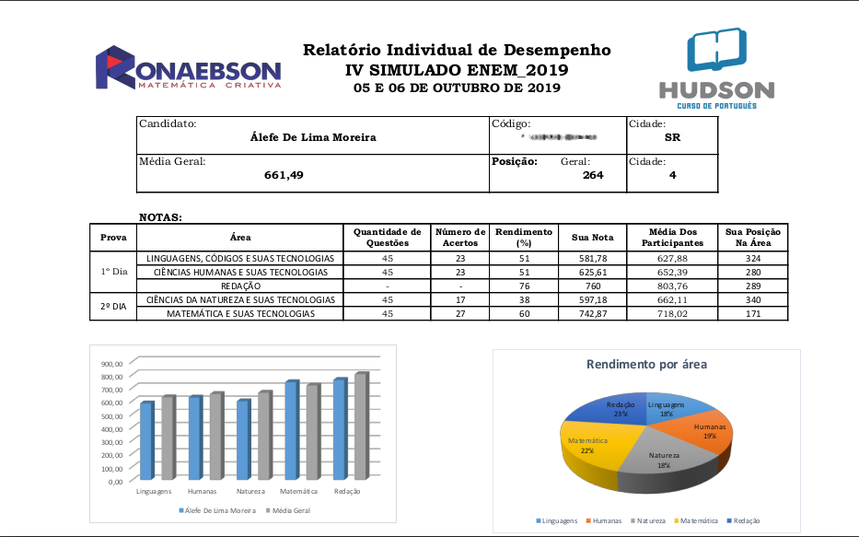Fonte: Autor (2019)

## 3.2 DIAGRAMAÇÃO E QUESTÕES

“A diagramação é a arte ou técnica de distribuir os elementos gráficos no espaço delimitado de uma página impressa ou veiculada em meios eletrônicos ou digitais.”(PORTAL EDUCAÇÃO, 2013).

As atividades de diagramação desenvolvida durante o estágio na empresa foi de criar tabelas e desenhos que iriam ser usados no material da empresa Matemática Criativa. Foram feitos desenhos sobre figuras geométricas espaciais (Figura 2) e dois quadros sobre função do segundo grau.

# FIGURA 2 – CONE CIRCULAR RETO

Fonte: Autor (2019).

Além disso, a empresa pediu para que fosse feito um diagrama representando um modelo do Teorema de Tales (Figura 3). O Teorema de Tales diz que “Se duas transversais intersectam um feixe de retas paralelas, então a razão entre dois segmentos quaisquer de uma transversal é igual à razão dos segmentos correspondentes da outra” (DANTE, 2013. p. 236). No diagrama, a Av. Messi, Av. Maradona e Av. Di María são as transversais que cruzam o feixe de retas paralelas, que são as demais ruas.

# FIGURA 3 - MODELO DO TEOREMA DE TALES

Fonte: Autor (2019).

A construção de toda a diagramação foi feita utilizando o software Inkscape.

## 3.3 MAPEAMENTO DE QUESTÕES

O Mapeamento de Questões é uma tabela com todas as questões dos capítulos dos módulos do curso de matemática da empresa (Figura 4). Cada capítulo possui seções e cada uma dessas seções possui questões, e o objetivo do Mapeamento é facilitar a visualização dessas questões pelo aluno. Desse modo, o aluno consegue gerenciar a quantidade de questões já resolvidas e as que ainda precisam de resolução facilmente. A construção do Mapeamento foi feito no software Microsoft Office Word.

# FIGURA 4 – MAPEAMENTO DE QUESTÕES DO CAPÍTULO 2

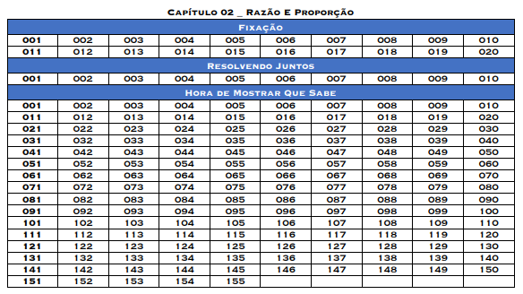

Fonte: Autor (2019).

**4 CONCLUSÃO**

O estágio na empresa Matemática Criativa proporcionou diversas experiências profissionais e novos aprendizados. Indubitavelmente, tais aprendizados e experiências foram e são indispensáveis para formação profissional do estagiário. Durante o estágio algumas dificuldades, como fazer uma figura espacial usando um software de design plano, foram importantes, principalmente, pois ajudou a superar limites.

Na sala de aula é ensinado a teoria e sua aplicação em atividades e exercícios de fixação, contudo é nem sempre se compreende o funcionamento do que se aprende em um ambiente profissional real. Por essa razão, o estágio foi fundamental, pois ele promove a aplicação das habilidades desenvolvida na sala de aula em um ambiente real de trabalho.

O cumprimento de prazos é uma exigência em todas as empresas, e com a Matemática Criativa não é diferente. A realização de atividades no prazo exigido é um das principais competências exigidas no mercado de trabalho e, com certeza, essa habilidade influenciará positivamente na vida do estagiário.

**5 REFERÊNCIAS BIBLIOGRÁFICAS**

SILVA, A. G. F. O Estágio Como Espaço de Formação Profissional. In: FEBF na Praça, 1., 2011, Rio de Janeiro. **Anais**. Rio de janeiro: PINBA, 2011. CD-ROM.

INEP. **Portal INEP**, c2019. ENEM. Disponível em: http://portal.inep.gov.br/enem. Acesso em: 15 nov. 2019.

MICROSOFT. **Support Office**,c2019**.** Habilitar ou desabilitar macros em arquivos do Office. Disponível em: https://support.office.com/pt-br/article/Habilitar-ou-desabilitar-macros-em-arquivos-do-Office-12B036FD-D140-4E74-B45E-16FED1A7E5C6. Acesso em: 15 nov. 2019.

PORTAL EDUCAÇÃO. **O que é diagramação?** Portal Educação, 2013. Disponível em: https://www.portaleducacao.com.br/conteudo/artigos/conteudo/o/51648. Acesso em: 15 nov. 2019.

MARQUES, José Roberto. Os pilares para relações interpessoais no trabalho. **Blog Do JRM**, 2018. Disponível em: https://www.jrmcoaching.com.br/blog/os-pilares-para-relacoes-interpessoais-no-trabalho/. Acesso: 3 dez. 2019.

DANTE, Luiz Roberto. **Matemática**: contexto & aplicações. 2. ed. São Paulo: Ática, 2013.